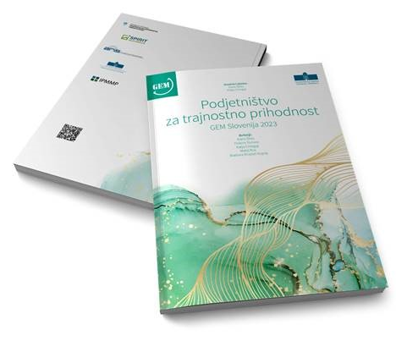

SPOROČILO ZA JAVNOST

Izšla je znanstvena monografija
Podjetništvo za trajnostno prihodnost:
GEM Slovenija 2023

Maribor, 20. maj 2024 - Globalni podjetniški monitor GEM Slovenija 2023 osvetljuje nove trende in razkriva ključne izzive ter priložnosti, ki čakajo slovenske podjetnike v obdobju globalnih sprememb. Osredotoča se na trajnost in inovacije kot osrednja stebra sodobnega podjetništva ter prinaša vpogled v regionalne razlike zgodnje podjetniške aktivnosti, ki razkrivajo geografsko raznolikost podjetniških priložnosti.

V okviru mednarodnega raziskovalnega projekta Global Entrepreneurship Monitor (GEM) je v zbirki »Globalni podjetniški monitor Slovenija« izšla znanstvena monografija Podjetništvo za trajnostno prihodnost: GEM Slovenija 2023, ki jo je pripravil raziskovalni tim Inštituta za podjetništvo in management malih podjetij na Ekonomsko-poslovni fakulteti Univerze v Mariboru.

Ključni izzivi in priložnosti za slovenske podjetnike

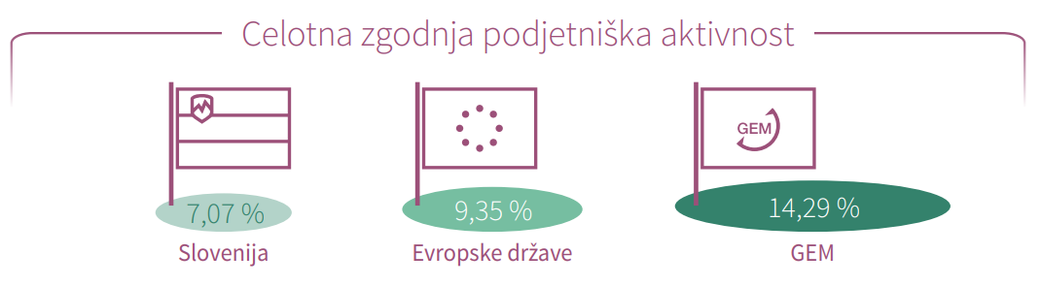
Letošnja raziskava »GEM Slovenija 2023« izpostavlja trajnost in inovacije kot temeljna stebra sodobnega podjetništva, pri čemer se osredotoča na obsežno analizo regionalnih razlik v zgodnji podjetniški aktivnosti. S kazalnikom celotne zgodnje podjetniške aktivnosti (TEA), ki je v letu 2023 znašal 7,07 %, Slovenija zaostaja za povprečjem držav GEM in evropskih držav. Ta kazalnik, ki zajema tako nastajajoče kot nove podjetnike, odraža manjšo vključenost v zgodnje faze podjetništva in izpostavlja potrebo po dodatni podpori zagonskim podjetjem.

Kljub temu je bilo v letu 2023 opaziti povečanje deleža ustaljenih podjetnikov iz 8,09 % na 8,84 %, kar kaže na večjo stabilnost in trdnost podjetij, ki preživijo začetne izzive.

Prof dr. Karin Širec, vodja raziskave GEM Slovenija pojasnjuje: »V Sloveniji smo v letu 2023 zaznali ključne trende, ki odražajo dinamiko in priložnosti v podjetniškem ekosistemu. Čeprav je bila zgodnja podjetniška aktivnost nižja v primerjavi z evropskim povprečjem, smo opazili pomemben napredek pri stabilnosti in rasti ustaljenih podjetij. To poudarja potrebo po krepitvi ciljno usmerjenih podpornih ukrepov, ki bi spodbudili zagon novih podjetij in hkrati podprli rast in inovativnost obstoječih. Ključni bodo prilagojeni programi mentorstva, izobraževanja in financiranja. Poudariti želimo tudi pomen raznolikosti in inkluzivnosti ter prilagodljivosti za hitro spreminjajoče se tržne zahteve, kar bo prispevalo k večji konkurenčnosti in trajnostni rasti.«

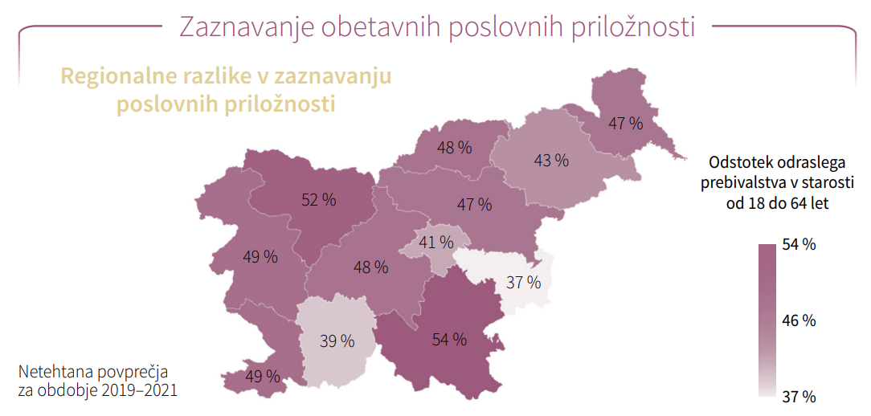
Analiza regionalnih podatkov razkriva precejšnjo raznolikost med regijami, kar odseva različne gospodarske, socialne in geografske pogoje in poudarja potrebo po ciljno usmerjenih razvojnih pristopih. Regionalne razlike v Sloveniji glede tega, kako pozorni so ljudje na obstoj poslovnih priložnosti v svojem okolju, so prikazane na grafiki. Gorenjska regija ter regija jugovzhodna Slovenija izstopata z vrednostjo nad slovenskim povprečjem, ostale regije se nahajajo tesno pri slovenskem povprečju. Na drugi strani lestvice sta primorsko-notranjska ter posavska regija, kjer v povprečju manj kot štirje od desetih odraslih ljudi izražajo mnenje o prisotnosti poslovnih priložnosti v svojem okolju.

Inovativnost, internacionalizacija in trajnostni razvoj

Mednarodna orientacija slovenskih podjetnikov ostaja ključni dejavnik v dinamiki podjetništva. Zaradi majhnosti domačega trga se čedalje več podjetnikov usmerja na mednarodne trge, s čimer si zagotavljajo globalno konkurenčnost. Ob tem je 22,8 % zgodnjih podjetnikov v letu 2023 izrazilo načrte, da bo njihovo podjetje v naslednjih petih letih zaposlovalo več kot pet ljudi, kar dodatno poudarja njihove ambicije za rast in širitev.

Skoraj polovica (47 %) zgodnjih podjetnikov načrtuje digitalizacijo svojih poslovnih procesov, kar Slovenijo postavlja nad evropsko povprečje. Ta visoka stopnja pripravljenosti na integracijo novih tehnologij kaže na proaktivnost slovenskih podjetnikov pri prilagajanju sodobnim trendom.

Raziskava GEM Slovenija 2023 tudi razkriva, da slovenski podjetniki vse bolj vključujejo trajnost v svoje poslovne modele, kar spodbuja inovacije z manjšim vplivom na okolje in večjim družbenim prispevkom. Med zgodnjimi podjetniki je 24,9 % takih, ki so seznanjeni s cilji trajnostnega razvoja, kar je več kot med ustaljenimi podjetniki (20,1 %). To kaže na večjo ozaveščenost ali boljše izobraževanje mladih. Poleg tega v Sloveniji podjetja ne le poznajo cilje trajnostnega razvoja, temveč tudi aktivno upoštevajo družbene in okoljske posledice svojih odločitev, s čimer presegajo evropsko povprečje.

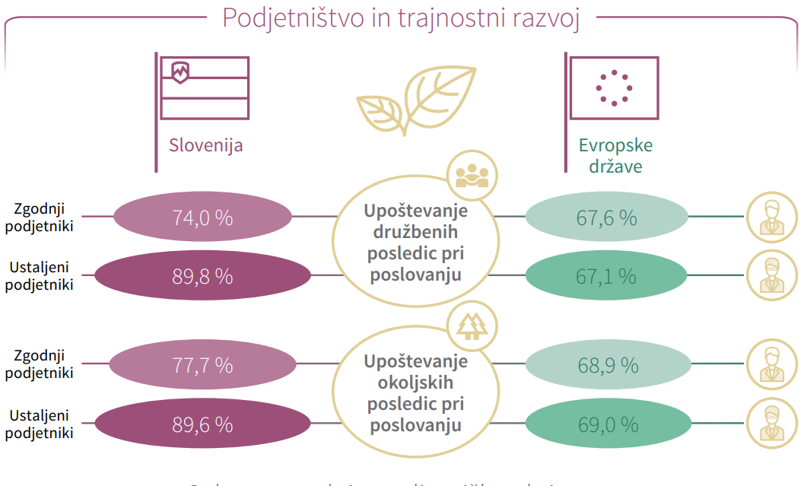

Prof. dr. Barbara Bradač Hojnik, soavtorica raziskave izpostavlja: »Usmerjenost k družbeni odgovornosti in hkrati uravnoteženje med etičnimi načeli in finančnimi cilji odseva posebno podjetniško prakso v Sloveniji. Obenem pa poudarja potencial za trajnostno rast in digitalno transformacijo, ki še naprej spodbujata konkurenčnost in razvoj slovenskega gospodarstva. Zato je ključnega pomena nadaljevanje podpore podjetništvu z usmerjenimi ukrepi za družbeno odgovorno podjetništvo, prenos družinskih podjetij, spodbujanje rasti in zaposlovanja ter pospeševanje digitalne preobrazbe.«

Profil podjetnikov in dejavniki uspeha
Slovenija se v letu 2023 ponaša z raznolikim in dinamičnim naborom podjetnikov, ki se razlikujejo po demografiji, izobrazbi in dohodkovnem statusu. Profil slovenskih podjetnikov kaže na široko zastopanost različnih starostnih skupin, pri čemer se najvišja stopnja zgodnje podjetniške aktivnosti (TEA) beleži med posamezniki, starimi od 25 do 34 let. Večina zgodnjih podjetnikov ima visokošolsko ali univerzitetno izobrazbo, kar poudarja pomen akademskega znanja v današnjem konkurenčnem poslovnem svetu.
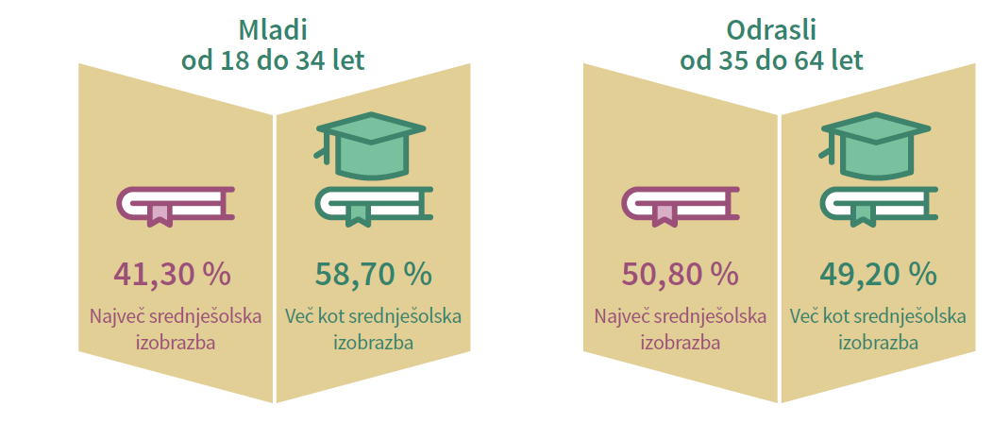
Podatki tudi kažejo, da v podjetniški populaciji prihaja do pomembnih premikov v dohodkovni strukturi, saj se je v zgornji tretjini dohodkovnih razredov delež zgodnjih podjetnikov povečal, kar kaže na uspešnost podjetniških prizadevanj ali boljši dostop do kapitala in trgov v proučevanem obdobju.

Percepcija podjetništva v družbi
Slovensko odraslo prebivalstvo izkazuje izrazito pozitiven odnos do podjetništva kot poklicne poti, s povprečjem 66,86 %, kar Slovenijo postavlja visoko nad evropsko povprečje držav, vključenih v raziskavo (60,42 %). Poleg tega, spoštovanje uspešnih podjetnikov in podpora medijev dodatno krepita podjetniško kulturo.
Samozaznavanje podjetniških kompetenc med Slovenci prav tako kaže na visoko stopnjo zaupanja v lastne sposobnosti, saj 62,8 % prebivalstva meni, da imajo znanje, izkušnje in sposobnosti potrebne za uspeh v podjetništvu, kar je nad povprečjem GEM (60,9 %) in evropskim povprečjem (51,8 %). To zaupanje je podkrepljeno z relativno visokim odstotkom ljudi, 62,6 %, ki menijo, da je ustanovitev podjetja enostavna.
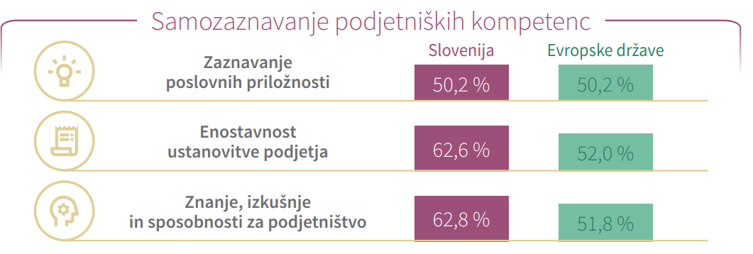
Vpliv ekosistema in politik na podjetniško aktivnost
Slovenija z vrednostjo indeksa NECI 4,8 ostaja v zgornji tretjini sodelujočih držav GEM, kar kaže na relativno uravnotežene podjetniške pogoje v državi. V primerjavi s povprečjem evropskih držav in tudi vseh držav GEM je Slovenija dosegla minimalno prednost glede na vrednost NECI, kar kaže na konkurenčnost v podjetniškem okolju in predstavlja solidno osnovo za nadaljnji razvoj.
Soavtorica raziskave izr. prof. dr. Katja Crnogaj navaja: »Po mnenju nacionalnih izvedencev, Slovenija nadaljuje s postopnim izboljševanjem podjetniškega okolja, kjer bi centralizacija vladne podpore pomenila pomemben korak k enostavnejšemu dostopu do informacij in storitev za podjetnike. Vzpodbujanje partnerstev med javnim in zasebnim sektorjem ter krepitev inovacijskega ekosistema z večjimi vlaganji v raziskave in razvoj, kažejo na usmeritev k dinamičnemu in konkurenčnemu gospodarstvu. Pri tem je pomembno uravnotežiti vse tri elemente podjetniškega ekosistema kot so spodbudno zakonodajno okolje, celovita vsebinska podpora in lažji dostop do financiranja za zagonska podjetja ter MSP. Te usmeritve odražajo zavezanost k ustvarjanju ugodnejših pogojev za podjetništvo, kar Slovenijo postavlja kot primer dobrih praks v regiji.«

* * * * *
O Globalnem podjetniškem monitorju
Global Entrepreneurship Monitor (GEM) je največji in najbolj razvit raziskovalni program za podjetništvo na svetu. Leta 1999 sta ga skupaj začela Babson College in London Business School, Slovenija pa se je raziskavi priključila leta 2002. GEM je enkraten predvsem zato, ker v nasprotju z drugimi podatkovnimi bazami, ki merijo značilnosti manjših in novih podjetij, proučuje obnašanje posameznikov v procesu nastajanja in vodenja podjetja. Proučuje zgodnje faze podjetniške aktivnosti, ustaljena podjetja in dejavnike, ki vplivajo na rojevanje novih podjetij in išče odgovore na vprašanja, kako podjetna je Slovenija, kam se na področju podjetništva umeščamo v svetovnem merilu ter kako bi podjetništvo lahko pospešili.
Nosilec slovenskega dela raziskave je Inštitut za podjetništvo in management malih podjetij na Ekonomsko-poslovni fakulteti Univerze v Mariboru, ki skupaj z raziskovalci nacionalnih timov drugih držav tudi aktivno soustvarja nadaljnji razvoj vsebine in metodologije raziskave. Slovenski raziskovalni tim sestavljajo prof. dr. Karin Širec (vodja), prof. dr. Polona Tominc, prof. dr. Katja Crnogaj, prof. dr. Barbara Bradač Hojnik, doc. dr. Ivona Huđek, mag. Matej Rus in zasl. prof. dr. Miroslav Rebernik.
Sponzorji raziskave GEM 2023 so bili Cartier Women’s Initiative, The School of Management Fribourg, Ministry of Economic Inclusion, Small Business, Employment and Skills ter Ministry of Higher Education, Scientific Research and Innovation – Morocco, University Hassan II, Casablanca ter nacionalni timi GEM. Slovenski del raziskave financira SPIRIT – Javna agencija Republike Slovenije za spodbujanje investicij, podjetništva in internacionalizacije, Ministrstvo za gospodarstvo, turizem in šport in Javna agencija za znanstvenoraziskovalno in inovacijsko dejavnost RS v okviru raziskovalnega programa P5-0023 ter Inštitut za podjetništvo in management malih podjetij na Ekonomsko-poslovni fakulteti Univerze v Mariboru.
Podrobni rezultati raziskave so dostopni na spletnih straneh Inštituta za podjetništvo in management malih podjetij: http://ipmmp.um.si/ in na globalni spletni strani www.gemconsortium.org, kjer najdete tudi rezultate raziskav podjetništva v preteklih letih, podatkovne baze in številne druge informacije o svetovni raziskavi.
Obenem s slovensko izdajo Globalnega podjetniškega monitorja 2023 je za mednarodno znanstveno in strokovno javnost izšel tudi obširen povzetek raziskave v angleškem jeziku.
Dodatne informacije:
Prof. dr. Karin Širec
Ekonomsko-poslovna fakulteta Univerze v Mariboru
Inštitut za podjetništvo in management malih podjetij
Kontakt: karin.sirec@um.si (02 22 90 114)

